KINDERFLOHMARKT

Wann: 21.04.2023 ab 14.30 Uhr – 17.00 Uhr
Wo: Ostsee-Grundschule, Schulhof
Schlechtwettervariante: im Schulhaus
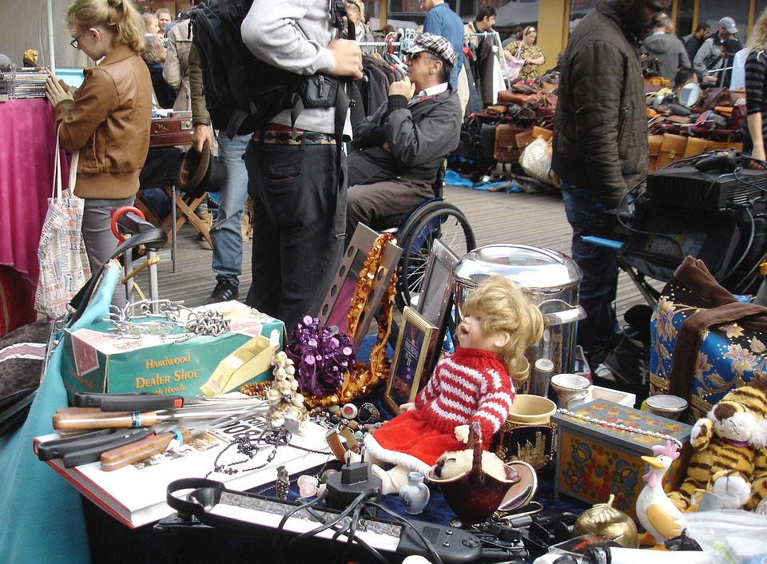

Für Kaffee und Kuchen ist gesorgt!
Die Organisatoren Schulverein, & Lehrerteam der Ostsee-GS

